МУНИЦИПАЛЬНОЕ БЮДЖЕТНОЕ УЧРЕЖДЕНИЕ ДОПОЛНИТЕЛЬНОГО ОБРАЗОВАНИЯ АСКИЗСКИЙ РАЙОННЫЙ ЦЕНТР ДОПОЛНИТЕЛЬНОГО ОБРАЗОВАНИЯ
Республика Хакасия с. Аскиз
Объединение: ВИТА
Номинация: Зоология и экология беспозвоночных животных

ТЕМА: Распространение клещей Notoedres cati на территории с. Аскиз

Автор: Безъязыкова Екатерина
Сергеевна, ученица 9 «в» класса
Научный руководитель: к.в.н. педагог
дополнительного образования
МБУ ДО АРЦДО–
Чертыгашева Е.Г.

Аскиз – 2019 г

СОДЕРЖАНИЕ.

CТР.
Введение 3
1.Литературный обзор 4-5
2.Практическая часть исследования 6-8
3.Выводы 8
4.Практические рекомендации 9
5.Список литературы 9-10
6. Приложение 11

- Введение.
Цель нашего исследования: изучить загрязнение территории с. Аскиз яйцами клеща Notoedres cati.
Задачи нашего исследования:
1.Изучить диагностику заболевания нотоэдроз кошек, вызываемую клещом Notoedres на территории Аскизского района. (На примере ветеринарной клиники «ГОША»).
2. Изучить распространение заболевания отодектоз на протяжении нотоэдроз за период июнь-октябрь 2019
ГИПОТЕЗА - мы предположили, что территория с. Аскиз загрязнена яйцами клеща Notoedres, и с этим связано повсеместное возникновение у кошек заболевания нотоэдроз.
ОБЪЕКТ ИССЛЕДОВАНИЯ – кошки.
ПРЕДМЕТ ИССЛЕДОВАНИЯ - клещ Notoedres.

2.Литературный обзор.
  - Notoedres cati.
Своевременные визиты к ветеринару тоже относятся к профилактическим мерам. Нужно показывать животное специалисту не только после обнаружения симптомов заболевания, но и минимум раз в год для предотвращения развития недугов.
2.2. Нотоэдроз – не приговор для питомца.
Грамотное своевременное лечение и дальнейшая профилактика – залоги полного выздоровления и предотвращения рецидивов. При неправильном использовании лекарств и игнорировании лечебных мероприятий кот может страдать от болезни на протяжении нескольких лет. Чтобы избежать развития нотоэдроза и проникновения опасных инфекций в организм через расчесанные ранки, необходимо заботиться о здоровье любимца (3).
Возникновение недугов у кошек провоцируют не только сбои в работе внутренних органов, но и негативные внешние факторы. Один из таких – клещи. Пораженное этими организмами животное требует грамотного лечения с учетом всех особенностей течения заболевания(4).
2.3. Патогенез.
Зудни рода Notoedres являются «вкожными» паразитами. Они паразитируют и размножаются в ходах (тоннелях), которые прогрызают в толще рогового слоя кожи. Основным местом обитания клешей в коже являются глубокие части рогового слоя, непосредственно граничащие с мальпигиевым слоем.
При неосложненной форме нотоэдроза патологогистологические изменения кожи незначительны: клещевой ход пронизывает и разрушает только роговой слой, при этом наблюдается отторжение частей эпителия, еще не подвергшихся ороговению.(3). Однако при сильном развитии процесса, обычно сопровождающимся расчесами кожи и значительным нарушением ее целостности, наряду с избыточным рогообразованием наблюдают мутное набухание клеток зернистого, остистого, базального слоев, зоны остистых и зернистых клеток в состоянии некроза; в ряде случаев эпителий и под эпителиальная ткань инфильтрируется гнойными тельцами. В наиболее тяжелых случаях, при генерализации процесса, наблюдаются скопления густого гноя на участках с некротизированным эпидермисом, граница между эпидермисом и дермой может быть стерта за счет отсутствия базальной мембраны и пролиферации фибробластов из соединительнотканых сосочков, образуются микроабсцессы (7).
Болезнетворное действие зудневых клещей выражается не только в механическом раздражении и повреждении кожных покровов, но и в токсическом воздействии на организм животного продуктов их обмена. Продуцируемые зуднями вещества (слюна, экскреты поступают в кровяное русло и вызывают местное, а позднее общее нарушение обмена веществ, исхудание и изменение картины крови. На первых стадиях болезни у собак и кошек наблюдается незначительное, на 0,2-0,3°С, повышение температуры тела, а также изменения картины крови: резко возрастает количество эозинофилов до 15, что превышает норму в 1,8 раз; отмечается сдвиг нейтрофильного ряда влево. Позднее, с генерализацией процесса, количество эозинофилов падает вплоть до 2-3, как и количество лимфоцитов (до 12-14). Кроме того, у животных с прогрессированием заболевания отмечают нарастающую анемию: количество эритроцитов снижается вплоть до 4,5-5,0 млн/мкл, а содержание гемоглобина — до 7,6-8,2 г%. Количество лейкоцитов, как правило, весь период болезни остается в пределах физиологической нормы, хотя в ряде случаев у собак может наблюдаться умеренный лейкоцитоз (1).
С развитием нотоэдроза происходят и изменения показателей мочи: с наступлением везикулезной стадии в моче появляется белок (0,33 г/л), а при генерализации процесса его количество возрастает до 1,0 г/л, резко возрастает содержание уробилиногена (51 мкмоль/л), а pH мочи смещается в щелочную сторону (3).
На ранних стадиях заболевания (вплоть до везикулезной) в соскобах с пораженных участков достаточно сложно обнаружить клещей-возбудителей, и в соскобах насчитываются лишь единичные экземпляры. С наступлением папулезной стадии и образованием корок количество клещей резко увеличивается: в небольшом соскобе в поле зрения стационарной лупы с увеличением 8x7 можно насчитать до 20-25 экземпляров на разных стадиях развития (6).
Следует еще раз подчеркнуть, что клещи Notoedres cati могут паразитировать как у кошек, так и у собак. Ряд авторов отмечают, что данные клещи могут переходить и на человека, при этом болезнь протекает в форме так называемой «псевдочесотки»: в области живота, локтевых и коленных сгибов, внутренней поверхности бедер образуются красные папулы размером с просяное зерно, наблюдается шелушение и покраснение кожи, при этом человек испытывает сильный зуд. Признаки заболевания исчезают без лечения через 5-7 дней, поскольку клещи в коже человека не размножаются (4).

- Практическая часть исследования.
Для своего исследования мы отобрали пробы патологического материала от подозрительных животных (соскоб с внутренней поверхности кожи ушных раковин).
Исследования проводились в ветеринарной клинике «ГОША». Материал от подозрительных животных был доставлен их владельцами. Данные занесли в журнал «Первичной регистрации поступившего материала». Результаты исследования заносились в журнал «Журнал учета лабораторных исследований на паразитарные болезни животных» (Приложение № 1).
3.1.Notoedres cati.
Исследования проводились в ветеринарной клинике «ГОША», находящаяся в с.Аскиз, ул. Зелёная 44. Изучением данной темы мы занимаемся на протяжении июня – октября 2019 года. За это время в клинику обратилось 209 владельцев с кошками, из них четырём был поставлен диагноз нотоэндроз, что составляет 2% от общего числа.
3.2. Клиническая картина саркоптоидозов кошек. (приложение №2)
При нашем исследовании мы выделили инкубационный период и три стадии: начальную, длящуюся 4-6 дней, с выраженным зудом и первичными поражениями кожи головы; вторую — папулезно-везикулезную и третью — пустулезную, при которой наступает истощение и гибель; весь период, по данным этого автора, занимает 22-25 дней.
По нашим сведениям, инкубационный период при нотоэдрозе у кошек составляет 9-11 суток. Продолжительность следующей, папулезной, стадии, составляет 7-10 дней: шерсть животных становится тусклой, под ней прощупываются мелкие сухие узелки, наблюдается отечность кожи и умеренный зуд в областях поражения.
Папулезная стадия переходит в везикулезную: на пораженных участках обнаруживаются узелки и тонкие серо-желтые корочки в области первичных поражений. В области щек, затылка, подбородка — новые папулы; кожа отечная, шерсть тусклая, волос плохо удерживается.(Приложение №2) Животные испытывают выраженный зуд, в соскобах обнаруживаются единичные клещи Notoedres cati.
При нашем исследовании у котят, в отличие от взрослых животных, заболевание развивается значительно быстрее, и весь период заболевания занимает 34-37 дней. При этом не образуются толстые корки на голове и шее, значительно выражено облысение и шелушение кожи, наблюдается быстрая генерализация инвазии. Более быстрое расселение клещей по всему телу у молодых животных связано с особенностями строения кожи: у молодняка она более мягкая и тонкая, роговой слой рыхлый.
В зависимости от интенсивности инвазии и от мест поражения клиническую картину зудневой чесотки мы подразделили на две формы: регионарную и генерализованную.
3.3. Диагностика нотоэдроза.
Перед взятием соскоба мы вокруг пораженного участка удалили шерсть, а затем на границе пораженного и здорового участков кожи при помощи острого скальпеля производится глубокий, до появления крови, соскоб.
Для сбора чесоточных клещей с тела животных и последующего микроскопического исследования предложено множество приемов, подразделяющихся на 2 группы:
1) мортальные, при которых паразиты обнаруживаются мертвыми;
2) биотические, позволяющие собрать живых клещей.
Дает надежные результаты мортальный метод, предложенный Н.П. Добычиным.
Мы брали соскоб, помещенный на предметное стекло, необходимо залить сверху его небольшим количеством 10% раствора едкого кали: щелочь одновременно размягчает корочки и убивает клещей (Приложение №3-6). Фотографирование производили микроскопом Digital Blue.
3.4. Эпизоотологические данные.
По нашим наблюдениям заражение происходит при контакте больных животных со здоровыми или через предметы обихода. Заболевания обычно возникают поздней осенью и весной. У кошей оно встречается периодически вследствие разобщенного содержания. Нотоэдрозом болеют животных разных возрастов и пород, но молодые более восприимчивы, и болезнь у них протекает у них тяжелее.
3.5. Морфология и биология возбудителей.
У кошек могут паразитировать возбудитель зудневой чесотки — Notoedres cati. Они относятся к отряду Acariformes, подотряду Sarcoptiformes, семейству Sarcoptidae. Размеры Notoedres — 0,15 х 0,10-0,15 мм. Форма тела шаровидная, тело не членистое, разделено на поперечной бороздкой на передний отдел – протеросому, несущую комплекс ротовых органов и две пары передних ног, и задний отдел – гистеросому, несущую 3 и 4 пары ног. Ноги пятичленистые, очень короткие, конические, с колокольчатыми присосками на длинных стерженьках. Эти присоски имеются на первой и второй парах ног у самок, на первой, второй и четвертой парах ног у самцов. Ротовые органы грызущего типа; челюсти клешневидные, с зубчатыми режущими краями. У самцов происходит смещение на брюшную поверхность анального отверстия, а у самок – и половое отверстие. Обитают и размножаются в толще эпидермиса.
3.6.Распространение заболевания нотоэроз кошек на территории с. Аскиз.
Месяц | Количество кошек обратившихся в клинику | Количество положительных проб выявления клеща Otodectos cynotis | Место выявления (территория с. Аскиз)
 | 209 | 1 | Ул. Красноармейская
 | 209 | 1 | Ул. Целинная
 | 209 | 1 | Ул. Таштыпская
 | 209 | 1 | Ул. Чебодаева
 | 209 | 4(что составляет 2% от общего числа обратившихся)

4. Выводы.
1. У кошек могут паразитировать возбудитель зудневой чесотки — Notoedres cati. Они относятся к отряду Acariformes, подотряду Sarcoptiformes, семейству Sarcoptidae. Его размеры — 0,15 х 0,10-0,15 мм. Форма тела шаровидная, тело не членистое, разделено на поперечной бороздкой на передний отдел – протеросому, несущую комплекс ротовых органов и две пары передних ног, и задний отдел – гистеросому, несущую 3 и 4 пары ног. Ноги пятичленистые, очень короткие, конические, с колокольчатыми присосками на длинных стерженьках. Эти присоски имеются на первой и второй парах ног у самок, на первой, второй и четвертой парах ног у самцов. Ротовые органы грызущего типа; челюсти клешневидные, с зубчатыми режущими краями. У самцов происходит смещение на брюшную поверхность анального отверстия, а у самок – и половое отверстие. Обитают и размножаются в толще эпидермиса.
3. Таким образом, по нашим данным наиболее загрязненными по нотоэндрозу за июнь-октябрь 2019 года улицы: Красноармейская, Целинная, Таштыпская, Чебодаева.
6. Практические рекомендации (Notoedres cati).
1. Профилактика самая простая – не допускайте контакта домашних кошек с бродячими или явно больными мяукающими и лающими собратьями. Да и сами постарайтесь не трогать бездомных либо же чужих кошек.
2. Не берите для ухода за своим любимцем бывшие в употреблении вещи, игрушки. Ведь на них могут содержаться клещи или возбудители иных заболеваний (в том числе и инфекционных).
3. Не забывайте про дератизацию, ведь грызуны (мыши, крысы) являются переносчиками.
4. Всегда осматривайте своего любимца. Как только заметите, что он стал чесаться, посыпалась шерсть, а на коже появились корочки, то сразу же обращайтесь к ветеринарному специалисту. Запущенные случаи редкие ветеринары берутся лечить, а вот на начальной стадии выздоровление при строгом соблюдении назначенной схемы лечения наступает в течение месяца.
7. СПИСОК ЛИТЕРАТУРЫ.
- Аллен Р.Д. Наука о жизни, - М.: Просвещение, 1981. – 301 с.
- Болезни собак и кошек/Сост. В.А. Лукяновский. – М.: Росагропромиздат, 1988. - 383 с.
- Основы научно – литературной работы в медицине/ В.Г. Маймулов, В.С. Лучкевич, А.П. Румянцев, В.В. Семенова. – СПб.: СПбГМА, 1996. – 128 с.
- ПАРАЗИТОЛОГИЯ И ИНВАЗИОННЫЕ БОЛЕЗНИ ЖИВОТНЫХ/ М.Ш. Акбаев, А.А. Водянов, Н.Е. Косминков и др.; под ред. М.Ш. Акбаева. –М.: Колос, 1998. – 743 с.
- Терапия и хирургия щенков и котят (авт. Жизель Хозгуд, Джонни Д. Хонскиис с Жаклин Девидсон и Джулией Смит)/ Перев. с англ. Е. махияновой. – М.: «АКВАРИУМ ЛТД», 2000 – 688 с.
- У. Форейт «Ветеринарная паразитология. Справочное руководство», - М.: Аквариум-Принт, 2012. – 240с.
- В. Сидоркин «Паразитарные болезни плотоядных животных», - М.: Аквариум-Принт, 2005. – 144с.
- Букинистическое издание «Паразитология и инвазионные болезни животных» под ред. М. Шустровой, - Спб.:Академия, 2006. – 448с.
- С. Лапиков «Паразитарные болезни кошек», - М.: Аквариум-Принт, 2009. – 80 с.
- С. Патерсон «Кожные болезни кошек», - М.:Аквариум ЛТД, 2008. – 168 с.
- Урхарт Г.М., Эрмур Дж., Дункан Дж., Данн А.М., Дженнингс Ф.В., «Ветеринарная паразитология», - М.: Аквариум ЛТД, 2000. – 352 с.
- Ятусевич А.И. «Руководство по ветеринарной паразитологии», - Минск: Техноперспектива , 2007. – 481 с.

ПРИЛОЖЕНИЕ

Приложение № 1.
Работа в ветеринарной клинике «ГОША», с. Аскиз, ул. Зеленая 44. Отбор материала для исследования.
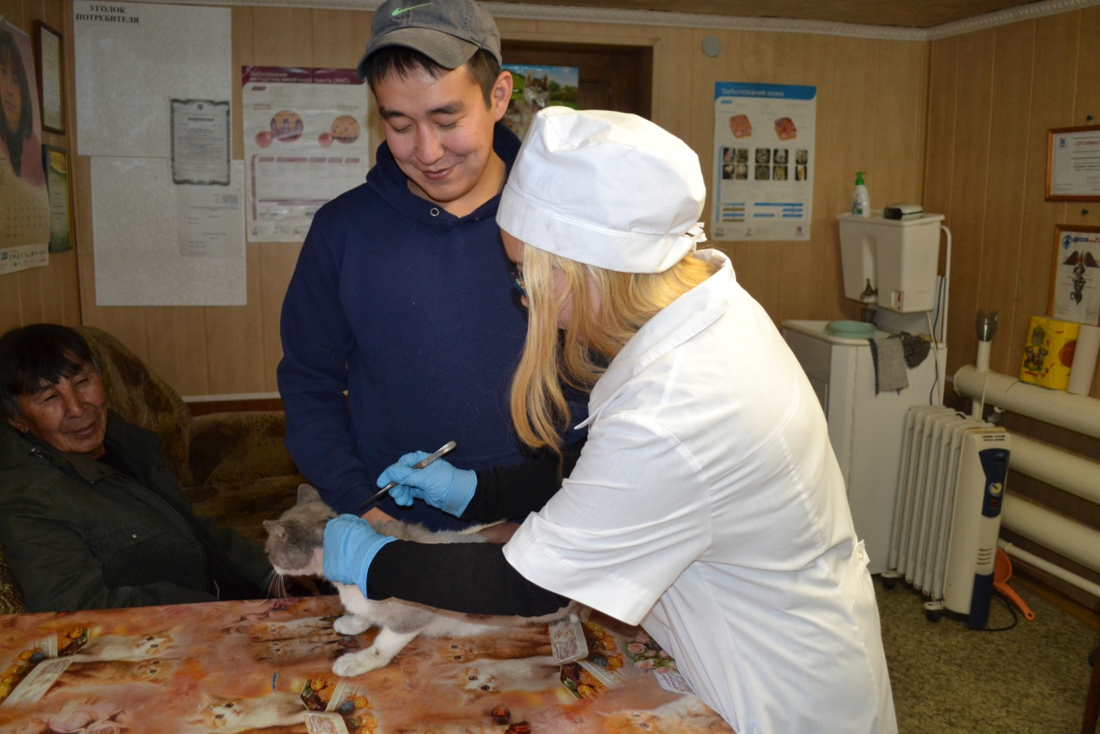
Приложение № 2.
Клиническая картина нотоэдроза кошек.
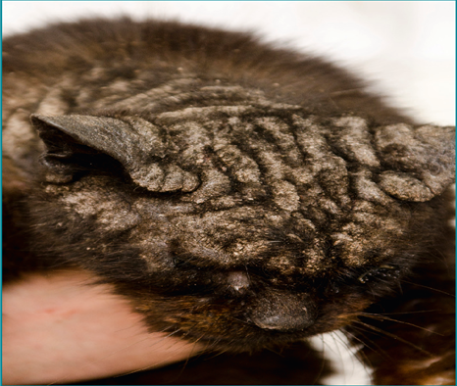 |  | 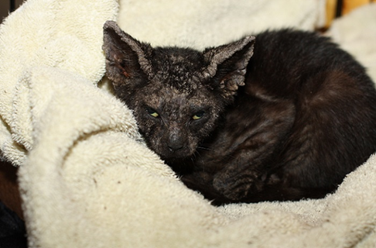
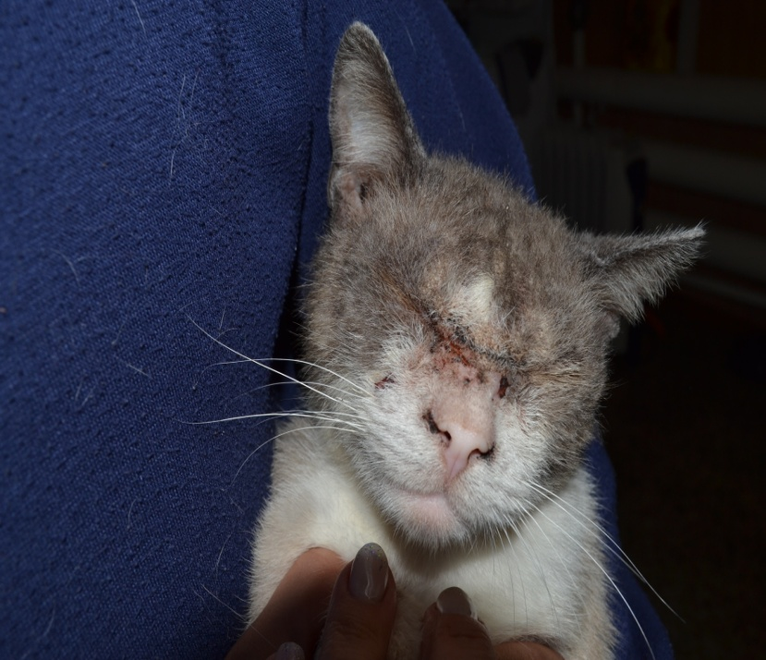 | 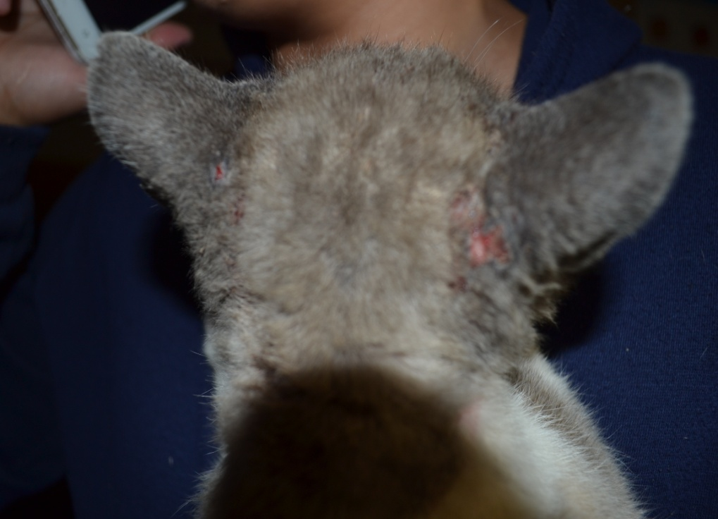

Приложение № 3.
Мы брали соскоб, помещенный на предметное стекло, необходимо залить сверху его небольшим количеством 10% раствора едкого кали: щелочь одновременно размягчает корочки и убивает клещей
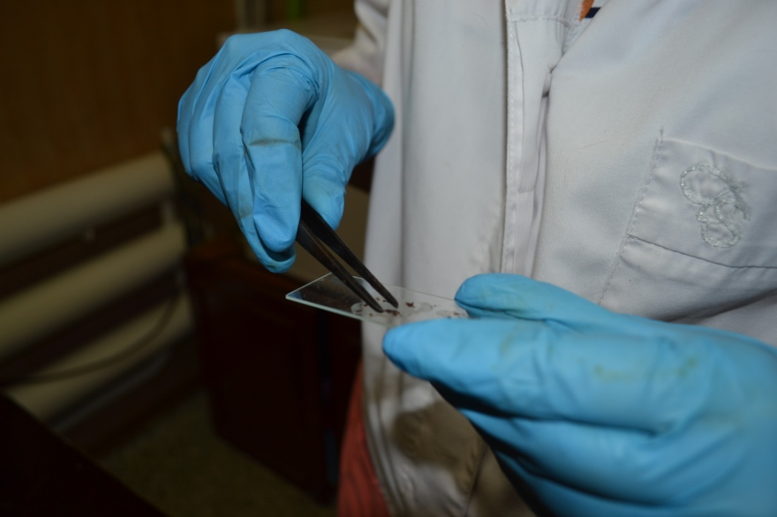

Приложение № 4.

Приложение № 5.
Фотографирование производили микроскопом Digital Blue.

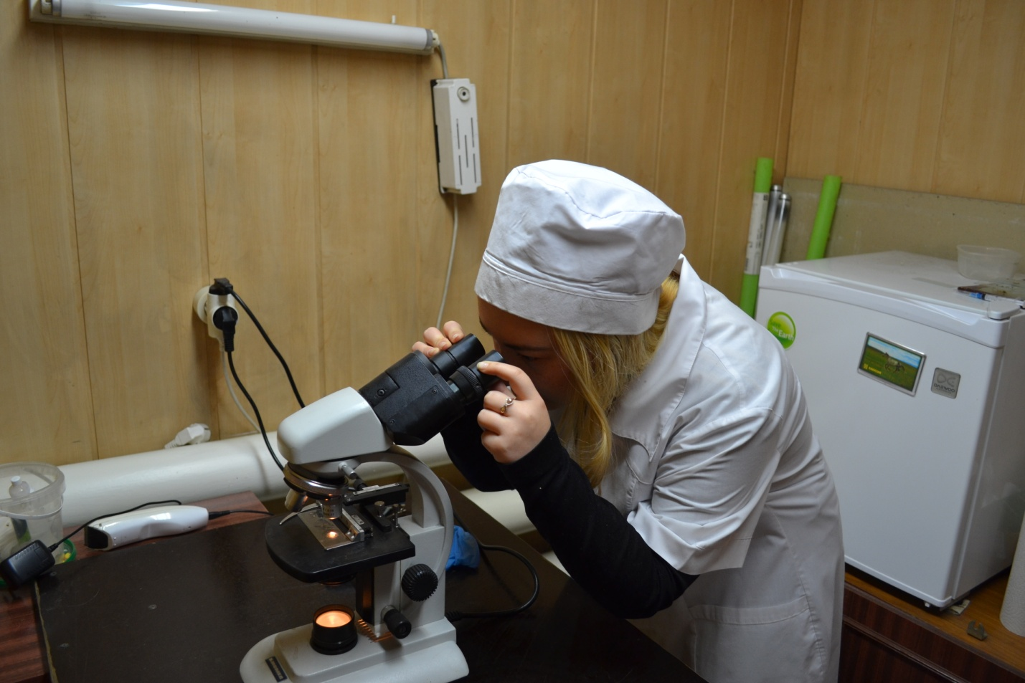

Приложение № 6

